**МИНИСТЕРСТВО НАУКИ И ВЫСШЕГО ОБРАЗОВАНИЯ РОССИЙСКОЙ ФЕДЕРАЦИИ**

Федеральное государственное бюджетное образовательное учреждение

высшего образования

**«Сибирский государственный университет науки и технологий**

**имени академика М.Ф. Решетнева»**

институт заочного обучения

институт/ факультет/ подразделение

ИУС

кафедра

**Отчёт по лабораторная работа №8**

По дисциплине Технология программирования

Выполнил студент группы БИМВ 23-01

Очно-заочной формы обучения

Сибгатулин Р.Р.

Руководитель:

_____________________

Дата сдачи: ______ ___________________ 2025 г.

Дата защиты: ______ ___________________ 2025 г.

Оценка: _________________________ __________________________

(подпись руководителя)

Красноярск 2025 г.

**Цель лабораторной работы:** изучение свойств основных компонентов визуальной библиотеки, принципов и средств событийно-управляемого программирования.

**Индивидуальные задания**

**Разработать:** редактор, позволяющий рисовать с помощью мыши на экране графические примитивы: отрезок, эллипс, прямоугольник

Результат контрольных примеров:

Контрольный пример 1 (рис. 1):

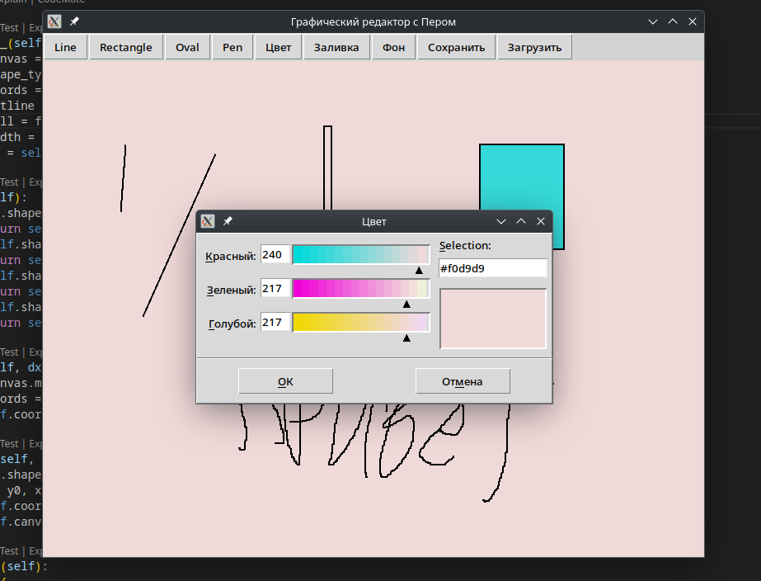

Рисунок 1 – контрольный пример 1

**Вывод:** изучил свойства основных компонентов визуальной библиотеки, принципов и средств событийно-управляемого программирования.

**Контрольные вопросы**

### **1. Протокол работы фрагмента программы**

**Контрольный пример:** решается квадратное уравнение с коэффициентами:  
**A = 2**, **B = 0**, **C = -2**

**Ход выполнения программы:**

a) Ввод с клавиатуры значений переменных: A = 2, B = 0, C = -2  
 b) Вычисление дискриминанта:  
  D = B² - 4*A*C = 0² - 4*2*(-2) = 16  
 c) Проверка: D < 0 → **условие ложное** d) Проверка: D = 0 → **условие ложное** e) Так как D > 0, вычисляются два корня:  
  X1 = (-B + √D) / (2*A) = 4 / 4 = 1.0  
  X2 = (-B - √D) / (2*A) = -4 / 4 = -1.0  
 f) Вывод на экран: X1 = 1.0, X2 = -1.0  
 g) Ожидание нажатия Enter (задержка)  
 h) Завершение работы программы

### **2. Функциональное назначение фрагмента программы**

Фрагмент предназначен для **решения квадратного уравнения** вида Ax² + Bx + C = 0.  
 Он определяет значение дискриминанта, количество корней и их значения, и выводит результат пользователю.

### **3. Назначение указанного компонента (пример — компонент Button)**

**Компонент:** Button (кнопка)  
**Назначение:** запуск выполнения программы по нажатию пользователем.

**Атрибуты:**

* Text — надпись на кнопке (например, «Рассчитать»)
* Name — имя для обращения в коде
* Enabled, Visible — доступность и видимость

**Методы и события:**

* OnClick — обработка нажатия кнопки, запускает основной алгоритм
* PerformClick() — программное нажатие кнопки (если нужно)
* Focus() — установка фокуса на элемент

### **4. Анализ и предложения по улучшению программы**

**Обнаруженные недостатки:**

* Нет обработки случая, если A = 0 (уравнение становится линейным)
* Интерфейс не сообщает об ошибках ввода (например, при вводе текста вместо числа)
* Не обрабатываются случаи с **комплексными корнями**
* Отсутствуют поясняющие сообщения, интерфейс примитивный

**Предложения по улучшению:**

* Добавить проверку: если A = 0, вывести сообщение "Это не квадратное уравнение"
* Добавить блок try...except (или аналог) для перехвата ошибок ввода
* Реализовать вычисление комплексных корней при D < 0
* Улучшить интерфейс: добавить метки (Label), вывод подробных результатов, цветовые подсказки